Лабораторная работа №4

Проектирование DML запросов SQL

Цель работы: Получить практические навыки построения баз данных с помощью диалекта DDL языка SQL.

Задача 1. Разобраться со схемой базы данных информационной системы организации учебного процесса, которая представлена на следующем рисунке.

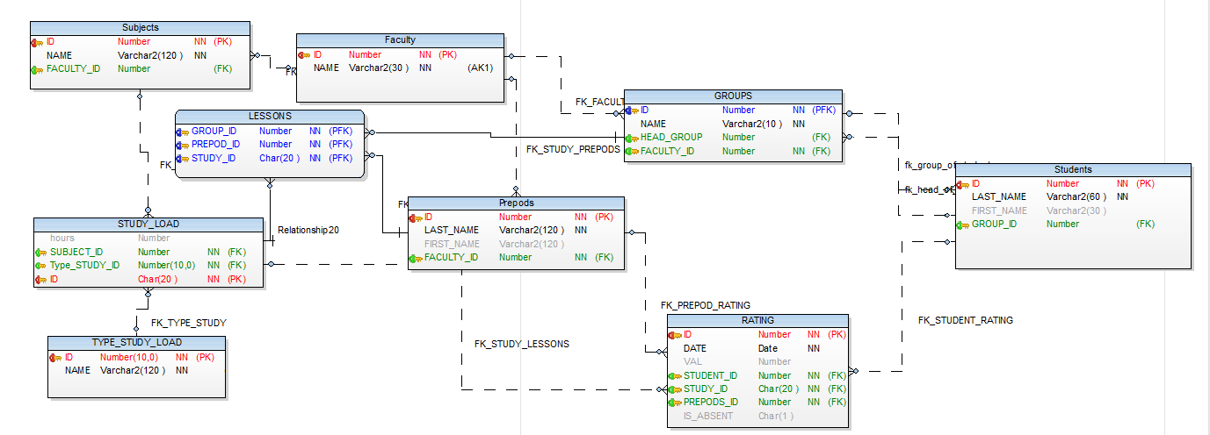
Общие сведения. Схема отображает структуру базы данных информационной системы для организации учебного процесса.
Таблица «Faculty» Справочник факультетов.
Таблица «GROUPS» Справочник групп.
Таблица «LESSONS» справочник занятий, объединяющий преподавателя, предмет и вид учебной нагрузки
Таблица «TYPE_STUDY_LOAD»справочник типов учебной нагрузки (лекции, практические занятия, семинары и др.). и т.д. Сгенериррованный отчет см. Приложение

Задача. Разработка SQL запросов схемы базы данных . Целью лабораторной является подготовка набора скриптов, выполняющих следующие задачи:
- Добавить новую группу с номером 123456
- Внести в групп 123456 студентов Иванова и Петрова
- Назначить студента Иванова старостой группы
- Добавить факультеты КСИС и ФИТУ
- Добавить преподавателей Васечкина и Петечкина на факультеты КСИС и ФИТУ соответственно
- Назначить преподавателю Васечкину ведение предмета «Введение в специальность» для группы 123456
- Поставить Студенту Иванову по предмету «Введение в специальность» оценку 10, отметить отсутствие студента Петрова на данном занятии
- Наполнить базу таким образом, чтобы в базе появилась информация по различным предметам (минимум 4), по каждому из которых стояло бы не мене 3 отметок(минимум 5 студентам )
- Очистить базу

